Pedido de Providências: 26/ 2018
Data: 09/10/2018

Exmo. Sr.
Vereador Aldo Chaves
DD. Presidente da Câmara Municipal de Brazópolis

O Vereador que este subscreve, requer que, após tramitação regimental e ouvido o Plenário, seja encaminhado ao Prefeito Municipal, solicitando o atendimento aos seguintes pedidos de providências:

- Solicito ao Poder Executivo que solucione os problemas de vazamento de esgoto na Avenida Isaac Pereira de Faria, 72, bairro Vargem Grande. Os funcionários do Departamento de Obras já estiveram no local e estão cientes do problema de vazamento de esgoto.
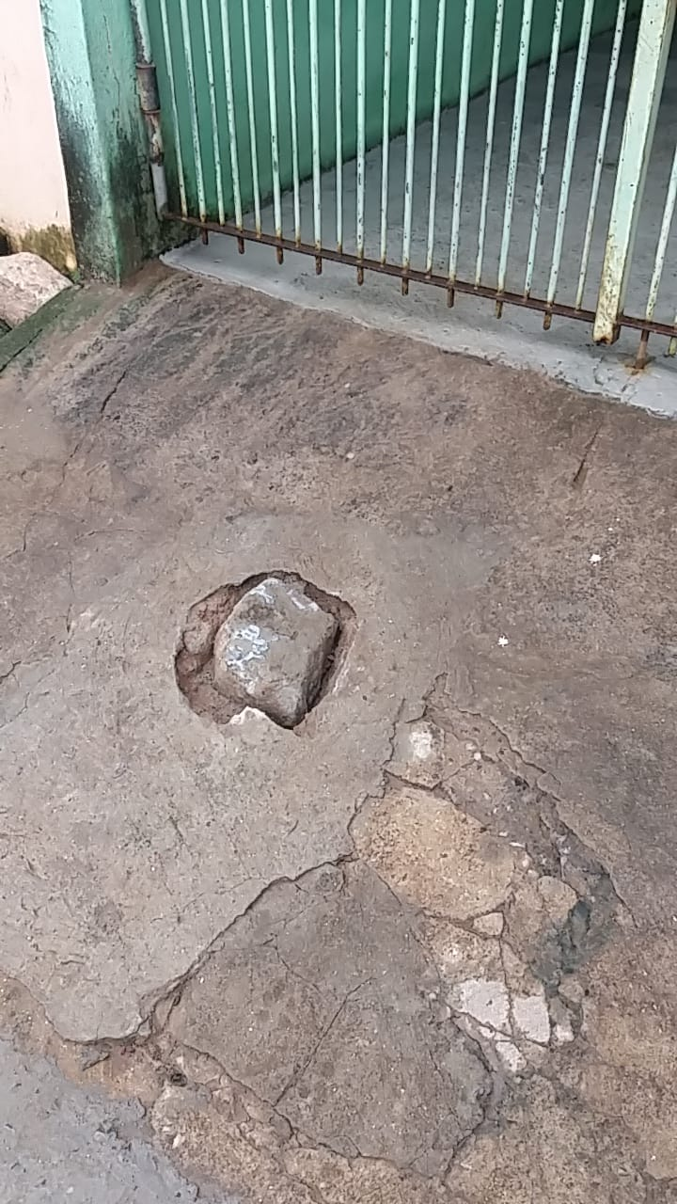

Sérgio Eduardo Pelegrino Reis
Vereador

